ФЕДЕРАЛЬНОЕ АГЕНСТВО СВЯЗИ
Ордена Трудового Красного Знамени федеральное государственное
Бюджетное учреждение высшего образования
«Московский технический университет связи и информатики»

Кафедра информатики

Лабораторная работа №5
По дисциплине: «Технология разработки программного обеспечения»
Тема: «Выбор и сохранение фракталов»

Выполнил студент:
Группы: БФИ1902
Шацкий Е. И.
Проверила:
Мосева. М.С.

Москва, 2020 г.
Содержание

1 Цель работы 3
2 Задачи на лабораторную работу. 3
3 Ход решения лабораторной работы. 4
Листинг Tricorn 8
Листинг BurningShip 9
Листинг FractalExplorer 9
Вывод: 16
Список используемых источников 17

1 Цель работы
Расширить генератор фракталов двумя новыми функциями. Во-первых, добавить поддержку нескольких фракталов и реализовать возможность выбирать нужный фрактал из выпадающего списка. Во-вторых, добавить поддержку сохранения текущего изображения в файл.

2 Задачи на лабораторную работу.
Для выполнения лабораторной работы необходимо:
1) Создать 2 новые реализации FractalGenerator
2) Настроить Сombo-boxe в Swing, который может управлять коллекцией объектов, но объекты должны предоставлять метод toString(). Необходимо убедиться, что в каждой реализации фракталов tcnm метод toString(), который возвращает имя, например «Mandelbrot», «Tricorn» и «Burning Ship».
3) Настроить JComboBox в вашем пользовательском интерфейсе можно с использованием конструктора без параметров, а затем использовать
метод addItem(Object) для того, чтобы добавить реализации вашего генератора
фракталов.
4) Необходимо будет также добавить объект label в разрабатываемый
пользовательский интерфейс перед выпадающим списком, в качестве
пояснения к выпадающему списку.
5) И наконец, необходимо добавить поддержку выпадающего списка в
реализацию ActionListener.
6) Кроме того, необходимо добавить кнопку «Save Image» в ваше окно.
Для этого надо добавить обе кнопки «Save Image» и «Reset» в новую
Jpanel, а затем разместить эту панель в SOUTH части окна.
7) В обработчике кнопки «Save Image» необходимо реализовать
возможность указания пользователем, в какой файл он будет сохранять
изображение.
8) Также необходимо настроить средство выбора файлов, чтобы
сохранять изображения только в формате PNG.
9) Если пользователь успешно выбрал файл, следующим шагом
является сохранения изображения фрактала на диск.

3 Ход решения лабораторной работы.
В начале стоит отметить то, что большая часть классов описана в предыдущей лабораторной работе.
Создадам 2 новые реализации FractalGenerator, которые будут основаны на исходном коде фрактала Мандельбрета и добавлю следующие изменения.
1) Уравнение будет иметь вид zn = zn-12 + c. Единственное отличие только в том, что используется комплексное сопряжение zn-1 на каждой итерации.
2) Начальный диапазон для трехцветного фрактала будет от (-2, -2) до (2, 2).
Второй фрактал, который я реализую - это фрактал «BurningShip». Данный фрактал имеет следующие свойства:
1) Уравнение имеет вид zn = (|Re(zn-1)| + i |Im(zn-1)|)2 + c. Другими
словами, вы берете абсолютное значение каждого компонента zn-1 на каждой
итерации.
2) Начальный диапазон для данного фрактала должен быть от (-2, -2,5) до (2,1,5).
Сombo-box в Swing может управлять коллекцией объектов, но
объекты должны предоставлять метод toString(). Необходимо убедится, что в каждой реализации фракталов tcnm метод toString(), который возвращает имя,
например «Mandelbrot», «Tricorn» и «Burning Ship».
Настрою JComboBox в пользовательском интерфейсе, а затем использую
метод addItem(Object) для того, чтобы добавить реализации генератора
фракталов. Как указывалось в предыдущем шаге, выпадающий список будет
использовать метод toString () в реализациях для отображения
генераторов в выпадающем списке.
Так же добавлю объект label в разрабатываемый пользовательский интерфейс перед выпадающим списком, в качестве пояснения к выпадающему списку. Это сделаю, создав новый объект Jpanel и добавив в него объекты JLabel и JcomboBox, а затем разместив панель
на позиции NORTH на макете окна.
Также, добавлю поддержку выпадающего списка в реализацию ActionListener. В случае, если событие поступило от выпадающего
списка, я извлеку выбранный элемент из виджета и установлю его в
качестве текущего генератора фракталов. (Использую метод getSelectedItem())
При этом необходимо сбросить начальный диапазон и перерисовать фрактал!
Ниже приведены изображения фракталов «Tricorn(Рисунок 1)» и «Burning Ship(Рисунок 2)» для подтверждения правильности работы алгоритма.

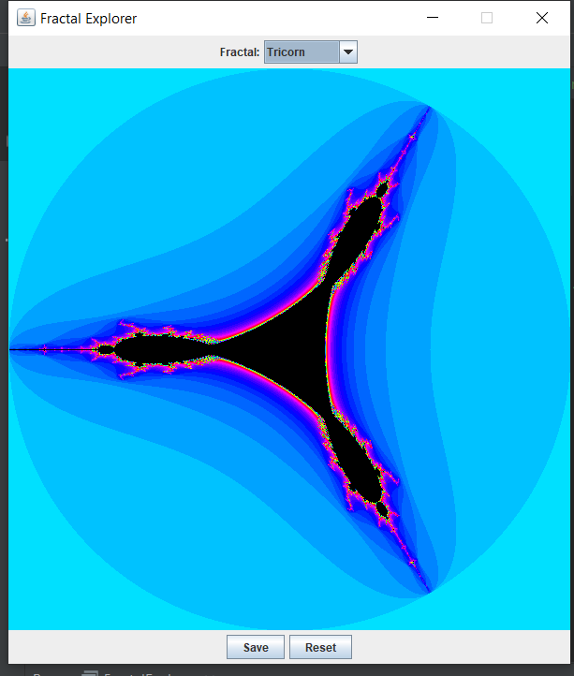
Рисунок 1 – Фрактал Tricorn

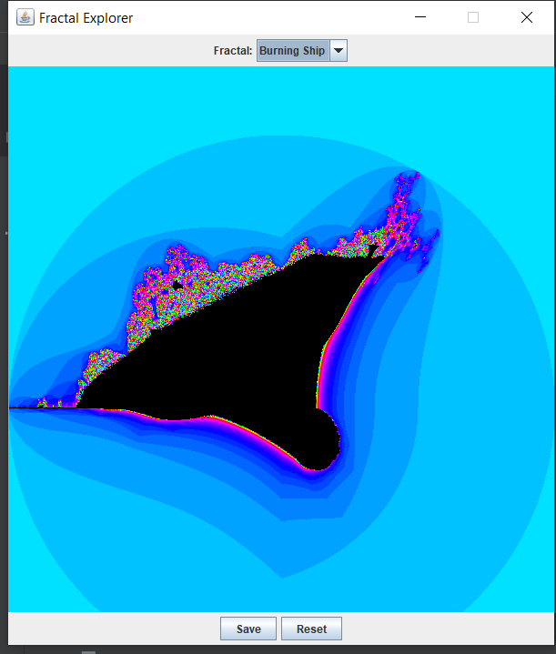
Рисунок 2 – Фрактал BurningShip

Следующая задача - сохранение текущего изображения фрактала на
диск. Java API предоставляет несколько инструментов для реализации данной
задачи.
Во-первых, вам добавлю кнопку «Save Image» в свое окно.
Для этого добавлю обе кнопки «Save Image» и «Reset» в новую
Jpanel, а затем размещю эту панель в SOUTH части окна.
События от кнопки «Save Image» также должны обрабатываться
реализацией ActionListener. Назначю кнопкам «Save Image» и «Reset» свои
значения команд (например, «save» и «reset») для того, чтобы обработчик
событий мог отличить события от этих двух разных кнопок.
            В обработчике кнопки «Save Image» реализую возможность указания пользователем, в какой файл он будет сохранять изображение. Сделать это с помощью класса javax.swing.JFileChooser. Указанный класс предоставляет метод showSaveDialog(), который открывает диалоговое окно «Save file», позволяя тем самым пользователю выбрать директорию для сохранения. Метод принимает графический компонент, который является родительским элементом для диалогового окна с выбором файла, что позволяет центрированию окна с выбором относительно его родителя. В качестве родителя использую окно приложения.Данный метод возвращает значение типа int, которое указывает результат операции выбора файла. Если метод возвращает значение JfileChooser.APPROVE_OPTION, тогда продолжу операцию сохранения файлов, в противном случае, пользователь отменил операцию, поэтому заканчиваю данную обработку события без сохранения. Если пользователь выбрал директорию для сохранения файла, то узнаю ее,
используя метод getSelectedFile(), который возвращает объект типа File.
Также настрою средство выбора файлов, чтобы сохранять изображения только в формате PNG, на данном этапе буду
работать только с данным форматом. Настройку произведу с помощью javax.swing.filechooser.FileNameExtensionFilter, как это продемонстрировано
ниже:
JFileChooser chooser = new JfileChooser();
FileFilter filter = new FileNameExtensionFilter("PNG Images", "png");
chooser.setFileFilter(filter);
chooser.setAcceptAllFileFilterUsed(false);
Последняя строка гарантирует, что средство выбора не разрешит
пользователю использование отличных от png форматов.
Если пользователь успешно выбрал файл, следующим шагом
является сохранения изображения фрактала на диск! Для данного рода задач , использую класс javax.imageio.ImageIO, который обеспечивает простые операции загрузки и сохранения изображения. Буду использовать метод write(RenderedImage im, String formatName, File output). Параметр formatName будет содержать значение «png”. Тип «RenderedImage» - это просто экземпляр BufferedImage из моего компонента JimageDisplay. (Использую для него тип доступа public).
Метод write() может вызвать исключение, поэтому необходимо
заключить этот вызов в блок try/catch и обработать возможную ошибку. Блок
catch должен проинформировать пользователя об ошибке через диалоговое
окно. Swing предоставляет класс javax.swing.JoptionPane для того, чтобы
упростить процесс создания информационных диалоговых окон или окон, где
нужно выбрать да/нет. Для этого буду использовать статический метод
JoptionPane.showMessageDialog(Component parent, Object message, String title, int messageType), где messageType будет JOptionPane.ERROR_MESSAGE. В
сообщении об ошибке буду использовать возвращаемое значение метода
getMessage(), а заголовком окна может быть, например, «Cannot Save Image».
Родительским компонентом будет окно для того, чтобы диалоговое окно с
сообщением об ошибке выводилось относительно центра окна.

Листинг Tricorn
import java.awt.geom.Rectangle2D;
public class Tricorn extends FractalGenerator {
public static final int LIMIT = 2000;
public void getInitialRange(Rectangle2D.Double range) {
range.x = -2;
range.y = -2;
range.width = 4;
range.height = 4;
}
public int numIterations(double x, double y) {
ComplexNum cmplx = new ComplexNum(0, 0);
int iterator = 0;
while (iterator < LIMIT && cmplx.getSquaredModule() < 4) {
cmplx.makeSquaredWithConjInPoint(x, y);
iterator++;
}
if (iterator == LIMIT) return -1;
return iterator;
}
@Override
public String toString() { return "Tricorn"; }
}

Листинг BurningShip
import java.awt.geom.Rectangle2D;
public class BurningShip extends FractalGenerator {
public static final int LIMIT = 2000;
public void getInitialRange(Rectangle2D.Double range) {
range.x = -2;
range.y = -2.5;
range.width = 4;
range.height = 4;
}
public int numIterations(double x, double y) {
ComplexNum cmplx = new ComplexNum(0, 0);
int iterator = 0;
while (iterator < LIMIT && cmplx.getSquaredModule() < 4) {
cmplx.makeSquaredWithAbsInPoint(x, y);
iterator++;
}
if (iterator == LIMIT) return -1;
return iterator;
}
@Override
public String toString() { return "Burning Ship"; }
}

Листинг FractalExplorer
import java.awt.*;
import javax.swing.*;
import javax.swing.filechooser.FileFilter;
import javax.swing.filechooser.FileNameExtensionFilter;
import java.awt.geom.Rectangle2D;
import java.awt.event.*;
import java.awt.image.BufferedImage;
import java.io.File;
public class FractalExplorer {
private int displaySize;
private JImageDisplay display;
private FractalGenerator fractal;
private Rectangle2D.Double range;
public FractalExplorer(int size) {
displaySize = size;
fractal = new Mandelbrot();
range = new Rectangle2D.Double();
fractal.getInitialRange(range);
display = new JImageDisplay(displaySize, displaySize);
}
public void createAndShowGUI() {
display.setLayout(new BorderLayout());
JButton resetButton = new JButton("Reset");
Resetter resetHandler = new Resetter();
resetButton.addActionListener(resetHandler);
JButton saveButton = new JButton("Save");
Saver saveHandler = new Saver();
saveButton.addActionListener(saveHandler);
Clicker click = new Clicker();
display.addMouseListener(click);
FractalGenerator mandelbrotFractal = new Mandelbrot();
FractalGenerator tricornFractal = new Tricorn();
FractalGenerator burningShipFractal = new BurningShip();
JComboBox comboBox = new JComboBox();
comboBox.addItem(mandelbrotFractal);
comboBox.addItem(tricornFractal);
comboBox.addItem(burningShipFractal);
Chooser fractalChooser = new Chooser();
comboBox.addActionListener(fractalChooser);
JLabel label = new JLabel("Fractal:");
JPanel panel = new JPanel();
panel.add(label);
panel.add(comboBox);
JPanel myBottomPanel = new JPanel();
myBottomPanel.add(saveButton);
myBottomPanel.add(resetButton);
JFrame myFrame = new JFrame("Fractal Explorer");
myFrame.setDefaultCloseOperation(JFrame.EXIT_ON_CLOSE);
myFrame.add(myBottomPanel, BorderLayout.SOUTH);
myFrame.add(display, BorderLayout.CENTER);
myFrame.add(panel, BorderLayout.NORTH);
myFrame.pack();
myFrame.setVisible(true);
myFrame.setResizable(false);
}
private void drawFractal() {
for (int x = 0; x < displaySize; x++) {
for (int y = 0; y < displaySize; y++) {
double xCoord = FractalGenerator.getCoord(range.x,
range.x + range.width, displaySize, x);
double yCoord = FractalGenerator.getCoord(range.y,
range.y + range.height, displaySize, y);
int iteration = fractal.numIterations(xCoord, yCoord);
if (iteration == -1) {
display.drawPixel(x, y, 0);
} else {
float hue = 0.5f + (float) iteration / 50;
int rgbColor = Color.HSBtoRGB(hue, 1f, 1f);
display.drawPixel(x, y, rgbColor);
}
}
}
display.repaint();
}
private class Resetter implements ActionListener {
public void actionPerformed(ActionEvent e) {
if (e.getActionCommand().equals("Reset")) {
fractal.getInitialRange(range);
drawFractal();
}
}
}
private class Chooser implements ActionListener {
public void actionPerformed(ActionEvent e) {
Object source = e.getSource();
if (source instanceof JComboBox) {
JComboBox comboBox = (JComboBox) source;
fractal = (FractalGenerator) comboBox.getSelectedItem();
assert fractal != null;
fractal.getInitialRange(range);
drawFractal();
}
}
}
private class Saver implements ActionListener {
public void actionPerformed(ActionEvent e) {
if (e.getActionCommand().equals("Save")) {
JFileChooser fileChooser = new JFileChooser();
FileFilter extensionFilter = new FileNameExtensionFilter(
"PNG",
"png"
);
fileChooser.setFileFilter(extensionFilter);
fileChooser.setAcceptAllFileFilterUsed(false);
int userSelection = fileChooser.showSaveDialog(display);
if (userSelection == JFileChooser.APPROVE_OPTION) {
java.io.File file = fileChooser.getSelectedFile();
String filePath = file.getPath();
if (!filePath.contains(".png")) file = new File(filePath + ".png");
try {
BufferedImage displayImage = display.getImage();
javax.imageio.ImageIO.write(displayImage, "png", file);
} catch (Exception exception) {
JOptionPane.showMessageDialog(display,
exception.getMessage(), "Cannot Save Image",
JOptionPane.ERROR_MESSAGE);
}
}
else return;
}
}
}
private class Clicker extends MouseAdapter {
@Override
public void mouseClicked(MouseEvent e) {
int x = e.getX();
double xCoord = FractalGenerator.getCoord(range.x,
range.x + range.width, displaySize, x);
int y = e.getY();
double yCoord = FractalGenerator.getCoord(range.y,
range.y + range.height, displaySize, y);
fractal.recenterAndZoomRange(range, xCoord, yCoord, 0.5);
drawFractal();
}
}
public static void main(String[] args)
{
FractalExplorer displayExplorer = new FractalExplorer(600);
displayExplorer.createAndShowGUI();
displayExplorer.drawFractal();
}
}

На рисунке 3 показан результат работы программы

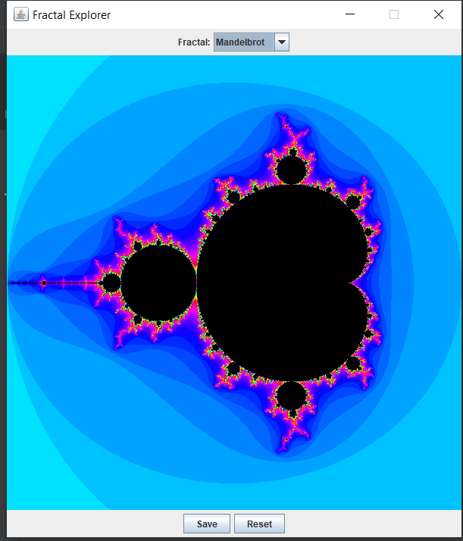
Рисунок 3 – Результат работы программы

На рисунке 4 и 5 показан результат приближения фрактала

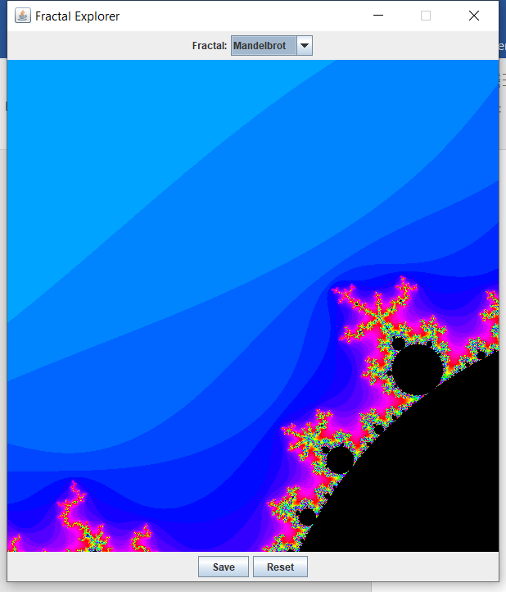
Рисунок 4 – Результата приближения фрактала

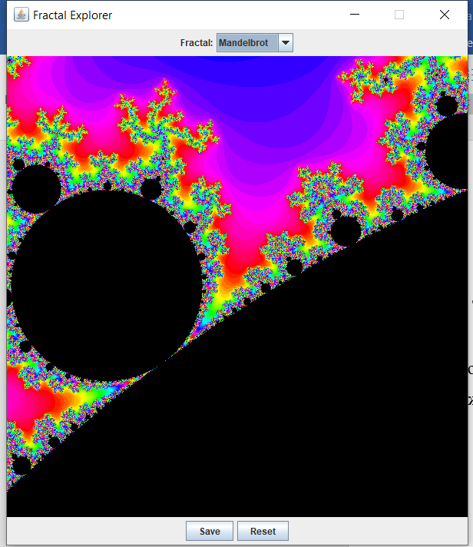
Рисунок 5 – Результат приближения фрактала 2

На рисунке 6 продемонстрированно сохранение картинки фрактала

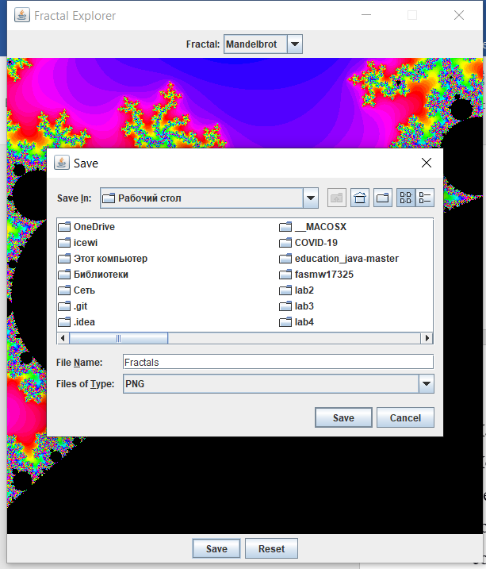
Рисунок 6 – Сохранение фрактала

На рисунке 7 показан файл – результат сохранения

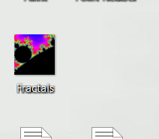
Рисунок 7 – Результат сохранения

Вывод:
Я расширил генератор фракталов двумя новыми функциями. Добавил поддержку нескольких фракталов и реализовал возможность выбирать нужный фрактал из выпадающего списка. Добавил поддержку сохранения текущего изображения в файл.

Список используемых источников
1.ГОСТ 7.32-2017 Система стандартов по информации, библиотечному и издательскому делу. Отчёт о научно-исследовательской работе. Структура и правила оформления.
2.ГОСТ 7.1-2003 Библиографическая запись. Библиографическое описание. Общие требования и правила составления.

